Miércoles
21
de Octubre

1° de Secundaria
Ciencias. Biología

¡A que te pico el ojo!

Aprendizaje esperado: Compara la diversidad de formas de nutrición, relación con el medio y reproducción, e identifica que son resultado de la evolución.

Énfasis: Identificar adaptaciones de respuesta en los organismos derivadas de los estímulos del medio.

¿Qué vamos a aprender?

En esta ocasión, observarás la forma en que responden los seres vivos a lo que ocurre en el ambiente. Por ejemplo, a la luz, al fuego, al frío, entre otros.

Cabe mencionar que se complementan las distintas adaptaciones que presentan los organismos, no sólo para nutrirse, sino para competir en la lucha por conseguir los recursos, que son limitados, defenderse de sus depredadores y de las condiciones y situaciones ambientales. Esto ocurre en la lucha por la sobrevivencia.

¿Qué hacemos?

¿Te has preguntado por qué percibes la sensación de hambre cuando has pasado varias horas sin alimento?, ¿Por qué se te “enchina” la piel cuando hace frío?, ¿o por qué las raíces de las plantas crecen hacía abajo? Pues bien, el día de hoy buscarás respuestas a este tipo de preguntas y verás que todos los seres vivos reaccionamos a los estímulos del medio.

Iniciaremos esta sesión con un organismo que seguramente conoces.

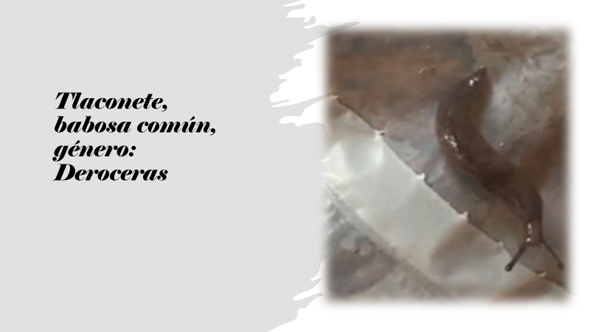

El término “tlaconete” deriva del náhuatl, que significa “Hijo de la Tierra”. Este organismo también es conocido como “babosa de jardín”, por su apariencia húmeda. Cabe aclarar que el nombre común “tlaconete” se utiliza para denominar a otros organismos en diversas partes de la República Mexicana, para no confundirlo esta babosa de tierra se ha clasificado en el género Deroceras.

Como puedes observar es muy parecido al caracol terrestre sin concha en espiral, ambos pertenecen al grupo de los moluscos.

¿Por qué reacciona así el tlaconete?

Hubo dos momentos diferentes, uno cuando le pica el cuerpo y se retrae, como si se englobara, y otra cuando le acerca el tornillo a los ojos y, de manera instantánea, también los retrae. Y en ambos casos el tlaconete huye del tornillo.

A la acción de tocar con el tornillo el cuerpo y ojos del tlaconete le llamaremos estímulo, entonces el tlaconete retrae su cuerpo y ojos al ser tocado con el tornillo. A esta acción, la llamaremos reacción o respuesta.

Lo que acabamos de observar es el proceso de respuesta de un organismo a un estímulo del medio. Esta característica de reaccionar se conoce como irritabilidad, y se refiere a la capacidad de todos los seres vivos de reaccionar y responder a una gran variedad de estímulos del ambiente externo e interno de diferentes formas.

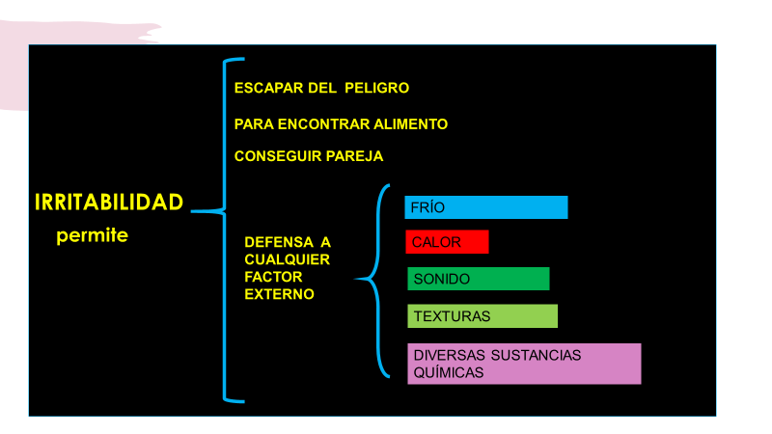

La irritabilidad es muy importante porque permite a los organismos escapar del peligro, como en el caso del tlaconete.

Este fenómeno también se presenta para encontrar alimento, huir de sus depredadores e incluso conseguir pareja, además como defensa a cualquier factor externo como la luz, sonido, frío, calor, texturas y diversas sustancias químicas.

Como has visto en temas anteriores, la diversidad que existe entre los seres vivos también se presenta en la forma en que estos se relacionan con el medioambiente, como resultado de los procesos evolutivos que han tenido.

¿Por qué reacciona el tlaconete?

Para poder contestar tenemos que saber más de él. Como no presenta una concha externa como la de los “caracoles de tierra” son muy fáciles de ser atrapados por sus depredadores. Sin embargo, presentan mecanismos de defensa a los ataques. Son capaces de hacer su cuerpo algo más duro y compacto cuando sienten peligro, de esta manera consiguen adherirse más firmemente al sustrato, por lo que es difícil para un depredador atacarlos. Además, constantemente secretan un moco pegajoso que dificulta su captura.

Además presentan antenas con funciones sensoriales, el par más grande tiene receptores de luz que funcionan de manera similar a ojos y el par menor detecta olores. Los dos pares son retráctiles y los esconden en cuanto sienten peligro. Por lo cual cuando el tornillo se acercó a sus ojos aun sin tocarlos los retrajo.

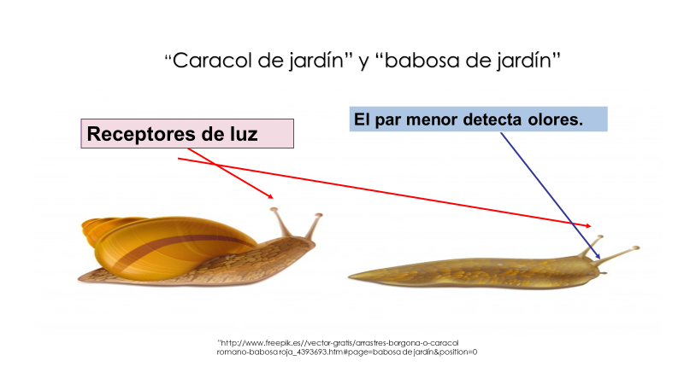

De esta manera el tlaconete reacciona porque percibe un estímulo que lo amenaza y pone en riesgo.

Para reconocer este mismo fenómeno en otros organismos, observa el siguiente video:

- LA IRRITABILIDAD, RESPUESTA ADAPTATIVA DE LOS SERES VIVOS
https://youtu.be/fz0g75oZ_X4

Ahora conocerás un proceso particular e interesante: el heliotropismo, para ello, observa el siguiente video:

- Respondiendo al ambiente
https://www.youtube.com/watch?v=P2AG-NmMOm4

A continuación, identifica de qué organismos hablaremos.

Estos seres no son animales ni plantas. Son heterótrofos y pluricelulares, aunque hay algunos unicelulares, ¿quiénes son?

Los hongos, ¿y cómo es la relación de los hongos con el ambiente, si estos no realizan la fotosíntesis, no tienen que buscar la luz?

Los hongos buscan ambientes sombríos y húmedos, por lo que tienen reacciones negativas a la luz, su mayor estímulo es el alimento y, cuando lo encuentran, generan la producción de sustancias para descomponerlo.

Algunos hongos presentan receptores táctiles para ubicar animales a los que se adhieren, sobre los que secretan sustancias para descomponerlos y así alimentarse de ellos. Por ejemplo, el hongo Tinea pedis, que se alimenta de la queratina de la piel, esto provoca una infección conocida como pie de atleta.

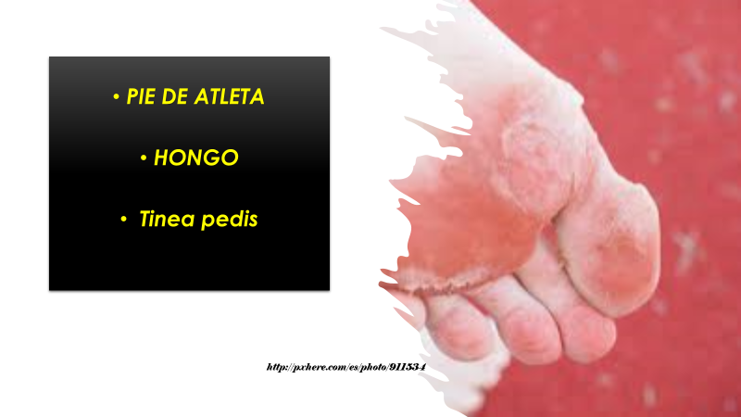

Ahora, verás ejemplos de respuesta de los animales a los estímulos del ambiente. Recuerda que los animales cuentan con un sistema endócrino y un sistema nervioso que coordinan e integran las respuestas a los estímulos del medio ambiente exterior y del medio interno.

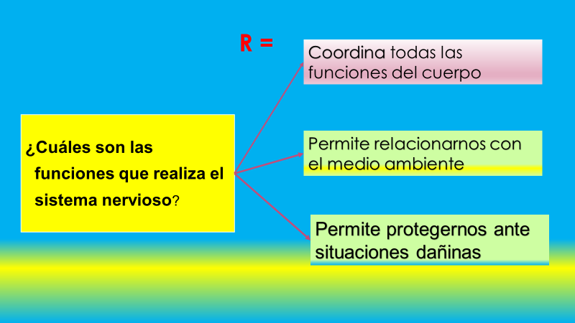

De ahí la gran importancia del sistema nervioso, porque además de coordinar todas las funciones del cuerpo nos permite relacionarnos con nuestro ambiente y también nos permite protegernos ante situaciones de riesgo.

¿Pero cómo trabaja el sistema nervioso para captar los estímulos del ambiente, si está en el interior del cuerpo?

El sistema nervioso de los animales vertebrados está formado por el sistema nervioso central y el sistema nervioso periférico. Este es el encargado de percibir los estímulos del medio y lo hace a través de los receptores, quienes son los responsables de captar los estímulos.

El sistema nervioso una vez que recibe el estímulo emite una respuesta instantánea, ¿pero cómo lo hace?

Para que quede más claro, observa en el siguiente video con un ejemplo de como ocurre este proceso:

- ¡No te quemes!
Del minuto: 0.35 al 2.35
https://www.youtube.com/watch?v=OadFLHGhCHc

Verdaderamente es asombroso que la parte del cuerpo afectada reaccione y actúe alejándose del peligro, antes de que lo registre nuestro cerebro.

Acto reflejo: es el nombre la vía nerviosa que recorre el impulso nervioso, generado por un estímulo y que regresa una respuesta a la parte afectada. Esta es una reacción involuntaria.

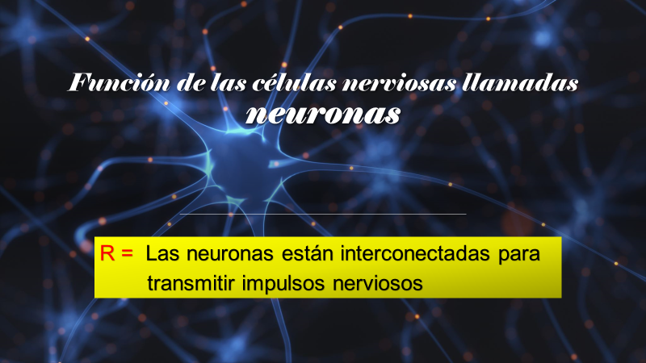

Un personaje muy importante en el funcionamiento del sistema nervioso es la neurona, que es la célula nerviosa. Éstas no actúan aisladas, sino que están interconectadas para transmitir los impulsos nerviosos.

Los organismos vertebrados son tan complejos, que en su mayoría presentan diferentes tipos de receptores especializados en la percepción de estímulos específicos.

Además, presentan otros receptores que forman estructuras complejas muy especializadas que corresponden a los órganos sensoriales, como la nariz, los ojos, el oído y la boca.
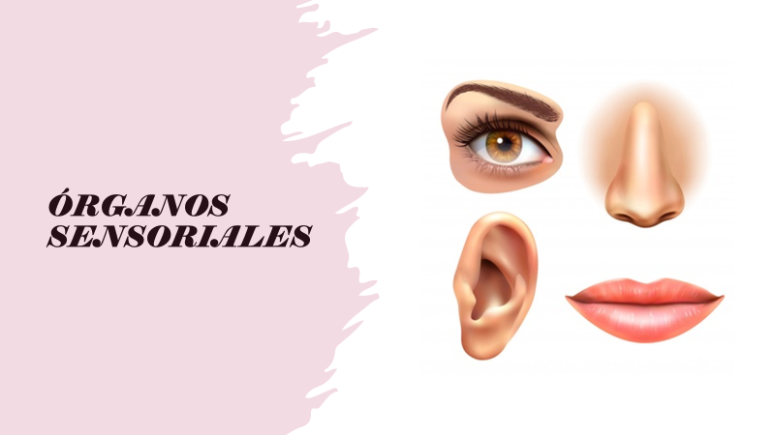

Todo ello como resultado de los procesos evolutivos por los que han pasado.

Veamos algunos ejemplos de los receptores especializados que, de acuerdo con su función, se clasifican de la siguiente manera:

Los fotorreceptores reaccionan a las radiaciones luminosas, perciben imágenes, formas, colores, y se localizan en los ojos.

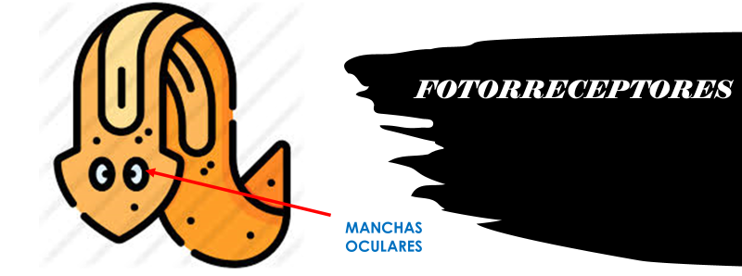

En animales menos complejos se les llama manchas oculares, sólo detectan la luz y algunos colores, por ejemplo, están presenten en los gusanos planos como la planaria.

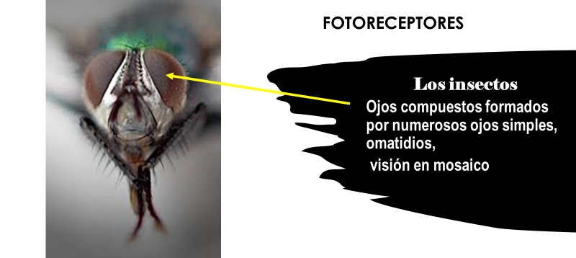

Los insectos presentan ojos compuestos formados por numerosos ojos simples, llamados omatidios, que le dan al animal una visión en mosaico, por ejemplo en las moscas.

Los vertebrados tienen ojos tan complejos que agrupan los fotorreceptores en una membrana llamada retina.

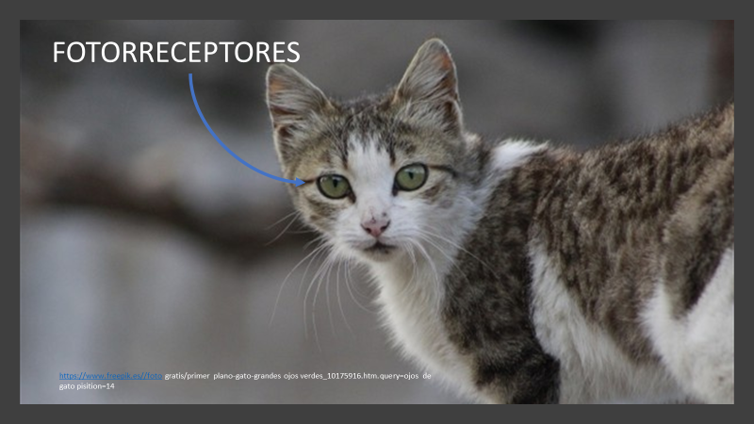

Los termorreceptores detectan los cambios de temperatura, frío, calor.

En algunas especies de murciélagos hematófagos existen unos receptores infrarrojos capaces de responder a los estímulos térmicos infrarrojos emitidos por posibles presas.

Los receptores llamados quimiorreceptores son sensibles a detectar cambios químicos externos, como el grado de acidez en el agua. Las bacterias detectan estímulos ambientales con este tipo de receptores.

En los invertebrados, se localizan en la porción anterior del cuerpo, en las antenas, las patas, etcétera.

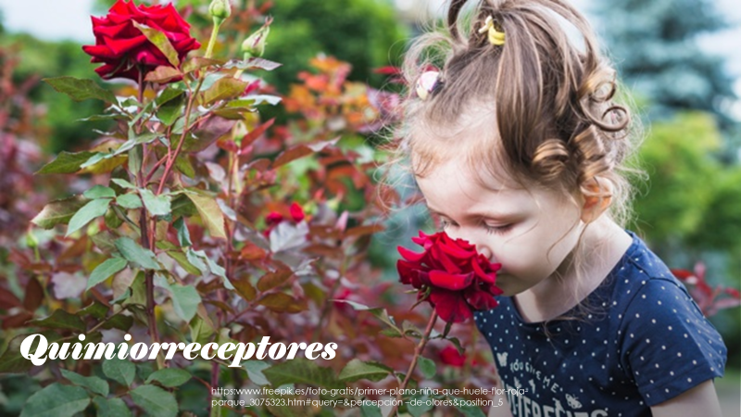

En los vertebrados los receptores para percibir los olores se encuentran en la cavidad nasal que constituyen al olfato.

En los mamíferos, el gusto se localiza en la lengua y en la cavidad bucal; en el resto de los vertebrados, en la lengua.

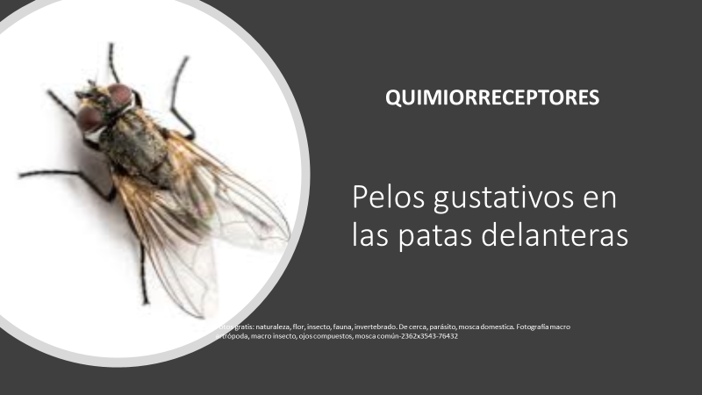

En invertebrados, por ejemplo, las moscas tienen pelos gustativos en las patas, que les permite detectar el alimento.

Los mecanorreceptores perciben estímulos mecánicos, como el tacto, la presión, la fuerza de gravedad, movimiento, posición del cuerpo en el espacio y el movimiento, texturas, la audición. Se localizan en estructuras como el oído de algunos seres vivos.

En los invertebrados, se distribuyen en la superficie corporal, la boca, las antenas y las patas.

En los vertebrados, los mecanorreceptores del tacto están en la piel, y los del sonido y del equilibrio, en el oído.

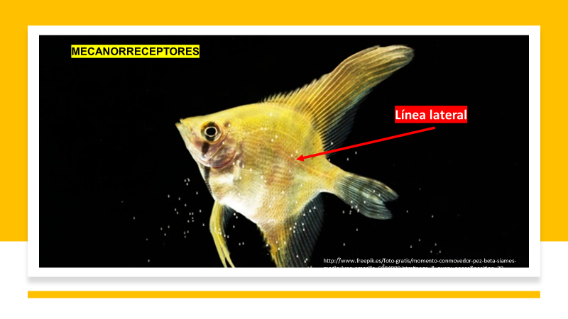

Como puedes observar en la imagen, en los peces un receptor importante es un órgano llamado la línea lateral, que les permite percibir las vibraciones del agua dándoles información de los movimientos de otros animales cercanos, de esa manera evitan colisiones, se orientan con relación a las corrientes de agua, pueden huir de sus depredadores o localizar una presa.

Por último, los nociceptores que perciben estímulos por lesiones como el dolor y dan respuesta, por ejemplo, a daños físicos y químicos de los tejidos.

Permiten detectar cambios desfavorables en el medio ambiente en que se encuentran y reaccionar a los mismos, evitando así que dichos cambios lesionen su bienestar o comprometan su supervivencia.

Seguramente ya tienes en mente la palabra que vas a agregar al Abecedario Biológico.

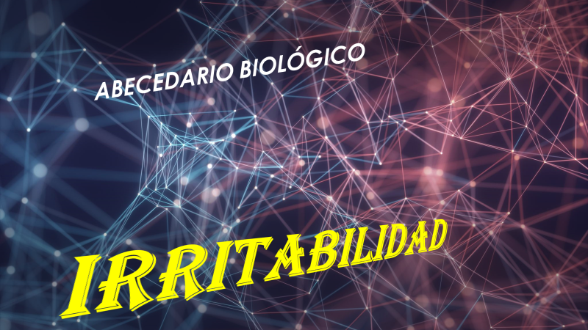

Te invitamos a que la definas y la anotes en el Abecedario Biológico.

Como aprendiste varios términos importantes y nuevos puedes agregarlos.

Podemos concluir que de no ser por la irritabilidad los seres vivos no podrían adaptarse al medio ambiente para satisfacer sus necesidades y poder sobrevivir.

También te pudiste dar cuenta que los seres vivos tenemos diferentes formas de responder a los

estímulos del medio. Por ejemplo, el sistema nervioso de los humanos coordina la respuesta a diversos estímulos.

Aunque la irritabilidad está presente en todos los seres vivos, las respuestas que se manifiestan son diferentes, pues dependen de sus características.

El Reto de Hoy

Te retamos a que investigues más sobre la respuesta de las plantas a la luz.

Si tienes en tu casa plantas en maceta, selecciona una y colócala lejos de la fuente de la luz por cuatro días, en la zona menos iluminada. Observa que le ocurre, escribe lo que cambia y, como conclusión, explica las posibles causas de los cambios. Finalmente, regrésala a su lugar.

Si tienes jardín, cubre con papel periódico una parte de una planta, puede ser una rama, de manera que no reciba suficiente luz y elabora un reporte.

¡Buen trabajo!

Gracias por tu esfuerzo.

